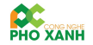
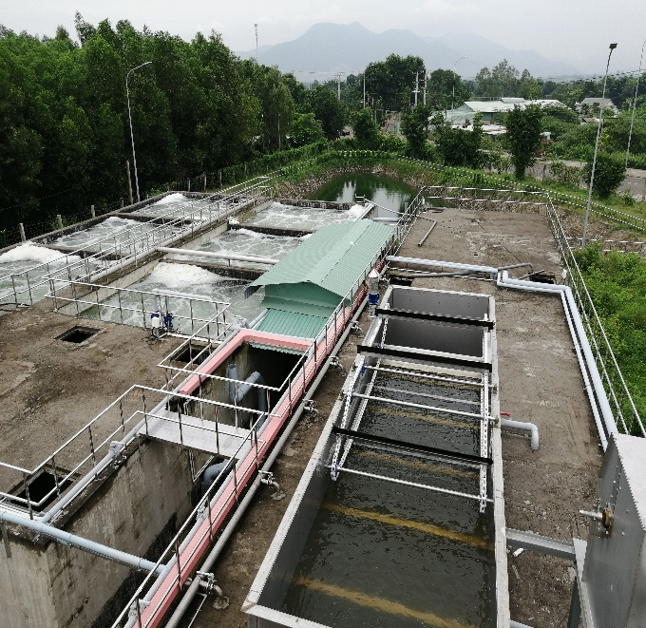
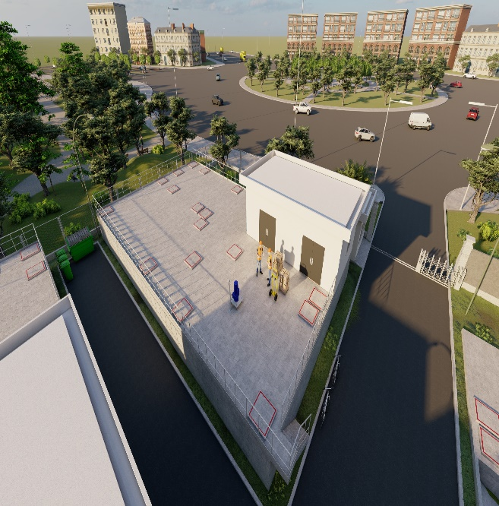
2021
Replace your text here!Replace your text here!Replace your text here!Replace your text here!Replace your text here!Replace your text here!Replace your text here!Replace your text here!Replace your text here!
CÔNG TY TNHH THƯƠNG MẠI DỊCH VỤ
CÔNG NGHỆ PHỐ XANH
PHỐ XANH
PROFILE
GIỚI THIỆU NĂNG LỰC CÔNG TY

0254-3737-200

CÔNG TY TNHH THƯƠNG MẠI DỊCH VỤ
CÔNG NGHỆ PHỐ XANH
Trụ sở: 27B Nguyễn Tất Thành, Phước Trung, TP. Bà Rịa, Bà Rịa - Vũng Tàu
Chi nhánh: Căn hộ Moonlight Boulevard, 510 Kinh Dương Vương, An Lạc, Bình Tân, Tp HCM
POXACO GIỮ VỮNG MÀU XANH CUỘC SỐNG
philh.phoxanh@gmail.com

http://congnghephoxanh.com/

MỤC LỤC
THƯ NGỎ
GIỚI THIỆU
CƠ CẤU TỔ CHỨC CÔNG TY
LĨNH VỰC HOẠT ĐỘNG
CÁC DỰ ÁN TIÊU BIỂU
01
02
03
04
05

THƯ NGỎ
Kính gửi Quý khách hàng!
Công ty TNHH TM DV Công nghệ Phố Xanh (POXACO) xin gửi lời chào trân trọng, lời chúc sức khỏe và thành công tới Quý khách hàng.
Là một đơn vị có bề dày hoạt động trong lĩnh vực môi trường, chúng tôi tự hào là đối tác tin cậy của nhiều doanh nghiệp lớn và nhỏ trong lĩnh vực Quản lý môi trường, xử lý nước thải và cung cấp máy móc thiết bị, vận hành hệ thống xử lý nước thải.
Với phương châm hoạt động “Lấy tâm với khách hàng, lấy đức với nhân viên”, lấy tín nhiệm của khách hàng làm nền tảng để nâng đỡ và phát triển công ty. Chúng tôi cam kết cung cấp sản phẩm với chất lượng tốt nhất tới Quý khách hàng.
Với mục tiêu trở thành một trong những công ty tư vấn thiết kế công nghệ, thi công lắp đặt hệ thống xử lý môi trường, cung cấp dịch vụ môi trường chuyên nghiệp và uy tín hàng đầu Việt Nam, chúng tôi luôn phát triển đào tạo ngũ kỹ sư với kỹ thuật chuyên sâu, nhiều năm kinh nghiệm trong ngành với lòng nhiệt tình và tinh thần trách nhiệm cao, cải tiến và cập nhật những công nghệ tiên tiến nhất trên thế giới.
Chúng tôi hiểu rằng sự phát triển và thành công của chúng tôi không thể tách rời lợi ích của khách hàng và cùng hướng tới mục tiêu vì một môi trường Xanh – Sạch – Đẹp. Vì vậy, chúng tôi không ngừng nỗ lực để đầu tư và cải tiến trang thiết bị, cơ sở vật chất, quy trình làm việc nhằm mang lại cho khách hàng chất lượng dịch vụ tốt nhất, giá thành hợp lý nhất.
Chúng tôi rất vui lòng được hợp tác để góp phần vào sự phát triển của Quý khách hàng và cùng nhau cải thiện môi trường sống xung quanh. Chúng tôi rất mong nhận được sự tin tưởng và ủng hộ từ Quý công ty.
Trân trọng cảm ơn!
Giám đốc
LƯƠNG HÙNG PHI
Ngày nay để một doanh nghiệp phát triển bền vững phải cân bằng đủ 3 yếu tố xã hội, kinh tế và môi trường. Vậy nên bên cạnh phát triển kinh tế, đáp ứng nhu cầu xã hội, các doanh nghiệp ở Việt Nam phải đặc biệt quan tâm đến việc bảo vệ môi trường.
Ngoài ra nhà nước đã có nhiều biện pháp quản lý môi trường chặt chẽ hơn. Điều đó đồng nghĩa với việc các doanh nghiệp phải có các phương án bảo vệ môi trường, xử lý các chất thải phát sinh trong hoạt động sản xuất kinh doanh của doanh nghiệp trước khi thải ra môi trường.
Chúng tôi gồm các đồng nghiệp, anh em cùng học tập và làm việc với nhau, là những người may mắn được đào tạo chuyên sâu về ngành khoa học và kỹ thuật môi trường tại các Trường Đại học hàng đầu phía Nam. Chúngtôi có cùng chung một suy nghĩ, một nhận thức, một hành động hướng đến một tương lai vì cuộc sống tốt đẹp, vì môi trường xanh sạch.
Xác định được sứ mệnh và thôi thúc hành động, chúng tôi quyết định là lập một tổ chức với các chức năng bảo vệ môi trường, hỗ trợ các doanh nghiệp xử lý các chất thải phát sinh môi trường nhằm đóng góp một phần nhỏ công sức vào việc phát triển bền vững tại Việt Nam.
Đó là động lực để Công ty TNHH Thương mại Dịch vụ Công nghệ Phố Xanh (POXACO) được hình thành và phát triển
CÔNG TY TNHH THƯƠNG MẠI
DỊCH VỤ
CÔNG NGHỆ
PHỐ XANH
POXACO
Giám đốc đại diện
LƯƠNG HÙNG PHI
Trụ sở: 27B Nguyễn Tất Thành, Phường Phước Trung, thành phố Bà Rịa, tỉnh Bà Rịa – Vũng Tàu, Việt Nam
Chi nhánh: Căn hộ Moonlight Boulevard, 510 Kinh Dương Vương, An Lạc, Bình Tân, Thành phố Hồ Chí Minh, Việt Nam
Điện thoại 0254.37373.200
Fax: 0254.3737.300
GIỚI THIỆU

TẦM NHÌN VÀ SỨ MẠNG

TẦM NHÌN
Với mục tiêu trở thành một trong những công ty tư vấn thiết kế, thi công lắp đặt hệ thống xử lý môi trường, cung cấp dịch vụ môi trường chuyên nghiệp và uy tín hàng đầu Việt Nam, chúng tôi luôn nỗ lực hoàn thiện chất lượng sản phẩm, dịch vụ, thông qua việc luôn phát triển đào tạo đội ngũ trẻ, nhiệt huyết và chuyên nghiệp, cải tiến và cập nhật những công nghệ tiên tiến nhất trên thế giới.
SỨ MỆNH
Với phương châm hoạt động “ lấy tâm với khách hàng, lấy đức với nhân viên”, xem khách hàng là trọng tâm: POXACO cam kết phấn đấu nhằm phục vụ tối đa nhu cầu khách hàng. POXACO lấy tín nhiệm của khách hàng làm mục đích để hoạt động. Chúng tôi cam kết cung cấp sản phẩm đúng chất lượng, dịch vụ chuyên nghiệp, đúng số lượng và đúng thời gian.
Mang tới sự hài lòng cho khách hàng với chất lượng sản phẩm tốt nhất;
Cung cấp dịch vụ tư vấn môi trường, thiết kế, thi công lắp đặt, vận hành hệ thống xử lý nước thải tốt nhất hiên nay;
Trở thành đối tác tin cậy của các doanh nghiệp tư nhân và nhà nước trên địa bàn tỉnh Bà Rịa – Vũng Tàu cũng như toàn lãnh thổ Việt Nam;
Tham gia các hoạt động bảo vệ môi trường, chung tay xây dựng một môi trường Xanh – Sạch – Đẹp, tuyên truyền để toàn xã hội cùng chung tay bảo vệ môi trường;
Nỗ lực hoàn thiện từng thành viên trong công ty bằng cách nâng cao kiến thức trong nghề, tham giá các khóa đào tạo chuyên môn và hội thảo ngành môi trường. Ngoài ra còn nghiên cứu và ứng dụng các công nghệ tiên tiến trên toàn thế giới để nâng cao chất lượng sản phẩm.
Xây dựng môi trường làm việc tai POXACO luôn năng động, sáng tạo, nhiệt huyết, tận tâm với khách hàng. Tạo nên một gia đình POXACO thứ 2 cho mỗi nhân viên, giúp nhân viên nâng cao chất lượng cuộc sống và gắn bó lâu dài.

CƠ CẤU TỔ CHỨC
Hệ thống nhân sự của POXACO gồm một đội ngũ nhân viên và lãnh đạo chuyên nghiệp hóa, gồm nhiều thành viên đã có kinh nghiệm lâu năm trong các công ty lớn, đầu ngành. Cơ cấu tổ chức nhân sự đơn giản, ít phân cấp giúp gia tăng sự thuận tiện trong việc đồng thời tăng sự phối hợp thống nhất giữa các bộ phận trong công ty.

NHÂN VIÊN TƯ VẤN
TRƯỞNG PHÒNG
TƯ VẤN
GIÁM ĐỐC
TRƯỞNG PHÒNG
CÔNG NGHỆ
NHÂN VIÊN
KẾ TOÁN
PHÒNG KẾ TOÁN
TRƯỞNG PHÒNG
THI CÔNG
KỸ SƯ THIẾT KẾ
NHÂN VIÊN THU MUA
KỸ SƯ DỰ ÁN
ĐỘI NGŨ
CÔNG NHÂN
KỸ THUẬT VIÊN
CÔNG NGHỆ
KỸ THUẬT VIÊN ĐIỆN
KỸ THUẬT VIÊN
VẬN HÀNH
NHÂN VIÊN
NGHIỆM THU
LĨNH VỰC HOẠT ĐỘNG
Lập báo cáo đánh giá tác động môi trường
2
3
8
7
1
6
4
Xin giấy phép xả nước thải vào nguồn nước, giấy phép khai thác nước ngầm
Xác nhận hoàn thành các công trình bảo vệ môi trường
Thiết kế, thi công xây dựng, lắp đặt thiết bị cho hệ thống xử lý nước thải, nước cấp
Vận hành, bảo trì, cải tạo hệ thống xử lý nước thải, nước cấp
Cung cấp máy móc, thiết bị, hóa chất cho hệ thống xử lý nước thải, nước cấp
Tư vấn đầu tư, xin chủ trương thực hiện các Dự án…
Lĩnh vực
Lập kế hoạch bảo vệ môi trường; Báo cáo công tác bảo vệ môi trường
5

LĨNH VỰC THIẾT KẾ VÀ THI CÔNG
Phố Xanh là doanh nghiệp đi đầu tại tỉnh Bà Rịa – Vũng Tàu về dịch vụ thiết kế, thi công và lắp đặt cho hệ thống xử lý nước thải. Với hơn 6 năm trong lĩnh vực này, POXACO đã thực hiện rất nhiều công trình lớn nhỏ với nhiều ngành nghề và tính chất nước thải khác nhau như: nước thải sinh hoạt của các tòa nhà, chung cư, khu nghỉ dưỡng; nước thải sản xuất bột mì, nước thải khu giết mổ, nước thải thủy sản, …. Chúng tôi chuyên cung cấp các dịch vụ như sau:
Dịch vụ
Cung cấp máy móc thiết bị và hóa chất cho toàn bộ hệ thống;
Tư vấn
Tư vấn thiết kế các dự án đang trong giai đoạn lập hồ sơ;
Tổng thầu EPC
Khảo sát, lập dự án, thiết kế, thi công xây dựng, cung cấp lắp đặt thiết bị công nghệ, điện và điện tự động, vận hành, hướng dẫn đào tạo và chuyển giao công nghệ; bảo hành và bảo trì công trình
Cải tạo
Cải tạo, nâng công suất các công trình đã xuống cấp hoặc quá tải

DỊCH VỤ TƯ VẤN MÔI TRƯỜNG
POXACO là Doanh nghiệp chuyên tư vấn toàn diện trong lĩnh vực bảo vệ môi trường cho các doanh nghiệp và nhà máy, từ lúc chuẩn bị đầu tư – phê duyệt dự án đến khi bắt đầu hoạt động và trong quá trình sản xuất.

1
2
3
Trước khi hoạt động
- Đánh giá tác động môi trường (ĐTM)
- Kế hoạch bảo vệ môi trường
- Phương án bảo vệ môi trường
Trong quá trình hoạt động
Các loại báo cáo
Các hồ sơ liên quan khác
- Sổ đăng ký chủ nguồn thải chất thải nguy hại
- Hồ sơ xin phép xả nước thải vào nguồn nước
- Hồ sơ xin phép khai thác nước dưới đất/ nước mặt
- Báo cáo hoàn thành các công trình BVMT
- Báo cáo giám sát / Báo cáo kết quả quan trắc môi trường
- Báo cáo quan trắc môi trường lao động
- Báo cáo xả nước thải định kỳ
- Báo cáo tình hình khai thác, sử dụng nước dưới đất định kỳ
- Báo cáo tình hình khai thác, sử dụng nước mặt định kỳ
- Báo cáo quản lý chất thải nguy hại
- Điều chỉnh sổ đăng ký chủ nguồn thải
- Xin cấp gia hạn giấy phép xả nước thải vào nguồn nước
- Xin cấp gia hạn giấy phép khai thác nước ngầm
- Hồ sơ xin xác nhận thoát nước thải vào hệ thống thoát nước chung của thành phố

DỊCH VỤ VẬN HÀNH, BẢO TRÌ
Công ty Phố Xanh sẽ bố trí Kỹ thuật viên đến trực tiếp hệ thống xử lý nước thải để cài đặt lại quy trình cho toàn bộ thiết bị, vận hành ổn định, đảm bảo quy trình vận hành tối ưu nhất cho hệ thống, đảm bảo chất lượng nước thải sau xử lý đạt yêu cầu sau đó sẽ bàn giao lại quy trình này cho nhân viên vận hành của thể tiếp nhận vận hành hệ thống xử lý nước thải một cách độc lập.
Ngoài ra Phố Xanh còn cung cấp gói dịch vụ bảo trì trạm xử lý nước thải bao gồm:
DỊCH VỤ
Vận hành 1 tháng
Vận hành 1 năm
Hỗ trợ vận hành
Bảo trì 1 lần

Bảo trì định kì

CÁC DỰ ÁN TIÊU BIỂU
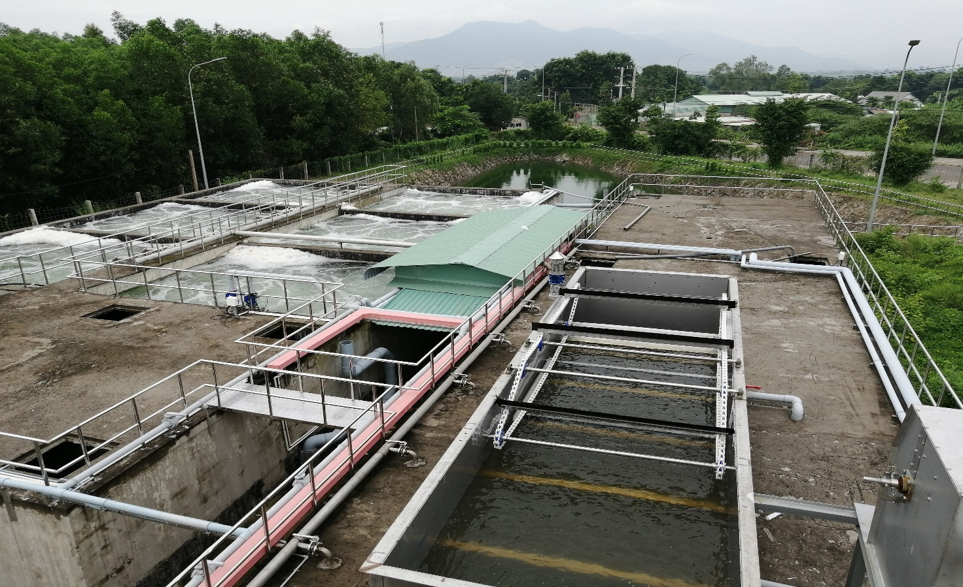
CÔNG TRÌNH XỬ LÝ NƯỚC THẢI
HỆ THỐNG XỬ LÝ NƯỚC THẢI KHU TIỂU THỦ CÔNG NGHIỆP HÒA LONG – CÔNG SUẤT 750 M³/NGÀY.ĐÊM
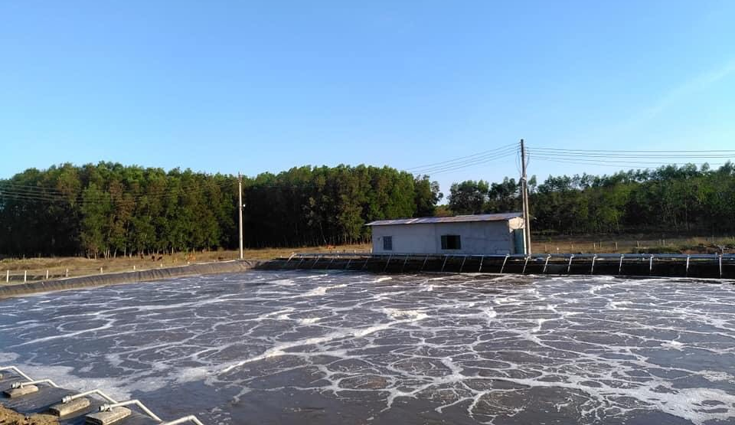
HỆ THỐNG XỬ LÝ NƯỚC THẢI CƠ SỞ CHẾ BIẾN BỘT MÌ HƯƠNG NHUNG – CÔNG SUẤT 1000 M³/NGÀY.ĐÊM

HỆ THỐNG XỬ LÝ NƯỚC THẢI DỰ ÁN NGÂN HIỆP – HỒ TRÀM – CÔNG SUẤT 500 M³/NGÀY.ĐÊM

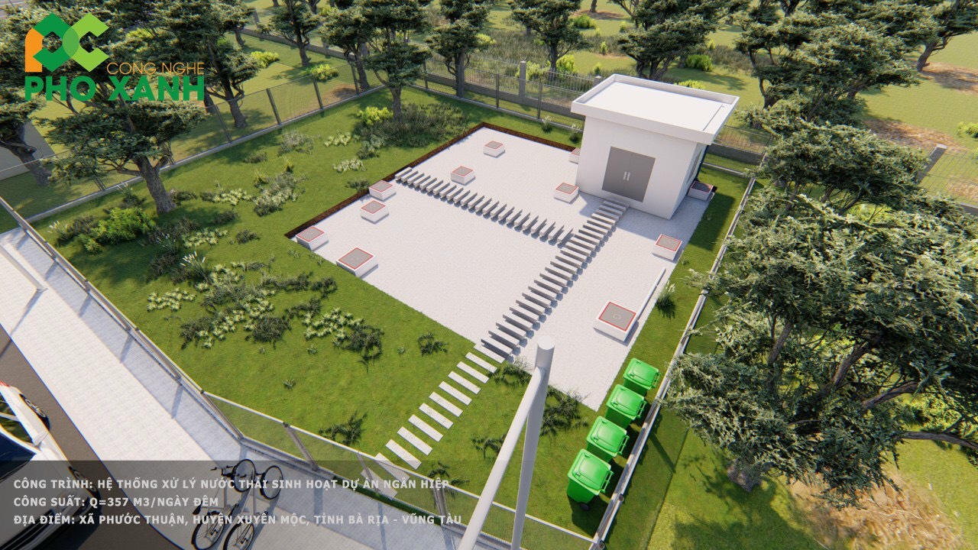
DỰ ÁN TƯ VẤN THIẾT KẾ
HỆ THỐNG XỬ LÝ NƯỚC THẢI DỰ ÁN NGÂN HIỆP – HỒ TRÀM – CÔNG SUẤT 500 M³/NGÀY.ĐÊM
HỆ THỐNG XỬ LÝ NƯỚC THẢI CƠ SỞ CHẾ BIẾN BỘT MÌ HƯƠNG NHUNG – CÔNG SUẤT 1000 M³/NGÀY.ĐÊM
HỆ THỐNG XỬ LÝ NƯỚC THẢI KHU TIỂU THỦ CÔNG NGHIỆP HÒA LONG – CÔNG SUẤT 750 M³/NGÀY.ĐÊM
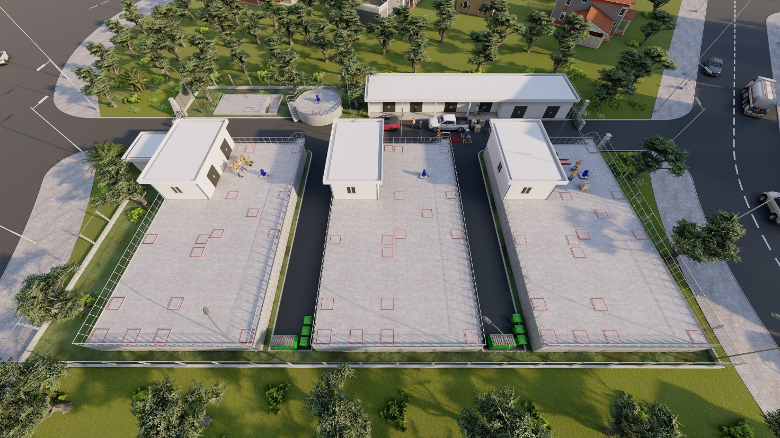
HỆ THỐNG XỬ LÝ NƯỚC THẢI DỰ ÁN NGÂN HIỆP – HỒ TRÀM – CÔNG SUẤT 500 M³/NGÀY.ĐÊM

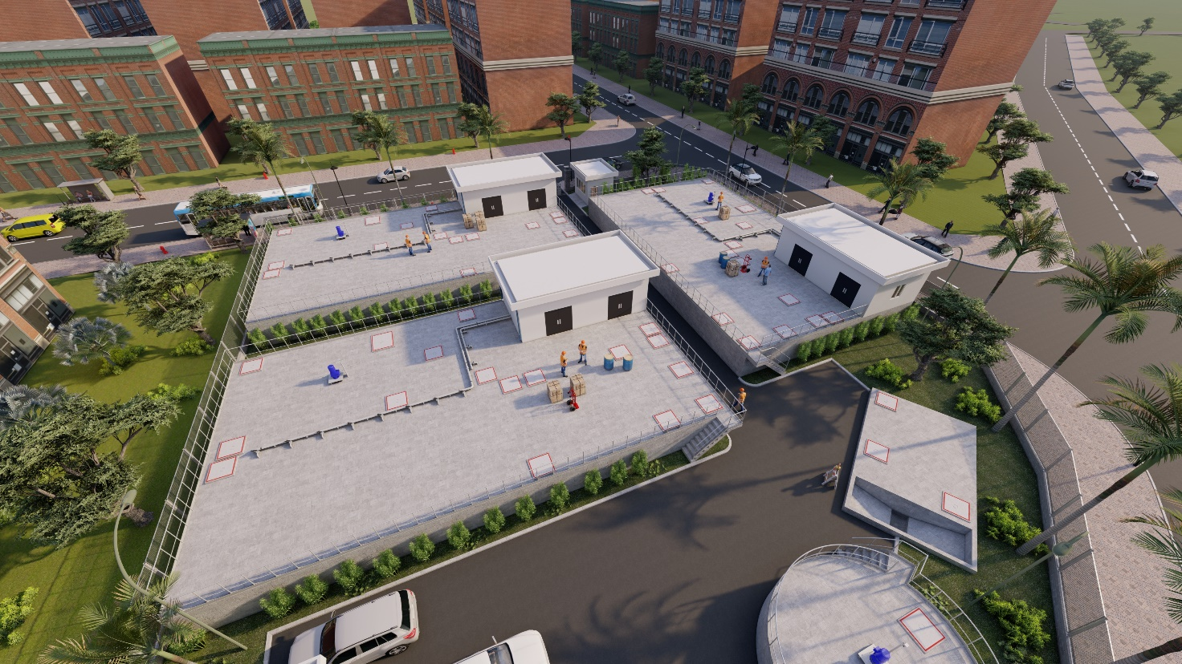
HỆ THỐNG XỬ LÝ NƯỚC THẢI DỰ ÁN NGÂN HIỆP – HỒ TRÀM – CÔNG SUẤT 500 M³/NGÀY.ĐÊM

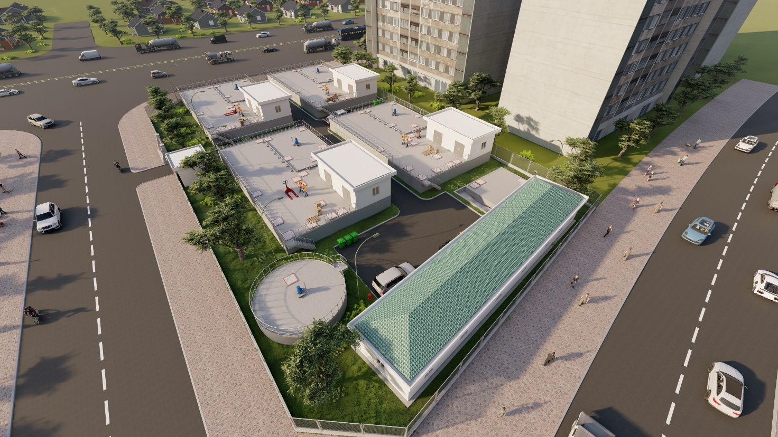
DỰ ÁN TƯ VẤN MÔI TRƯỜNG
Báo cáo đánh giá tác động môi trường (ĐTM)
Dự án | Chủ đầu tư | Logo
Dự án Khu dân cư Láng Hàng | Công ty TNHH Tư Vấn và Kinh Doanh Đạt Gia
Dự án Tổ Hợp Khách sạn – chung cư cao cấp Vũng Tàu Goldsea | Công ty CP TM DV Cũng tàu - Sài Gòn | 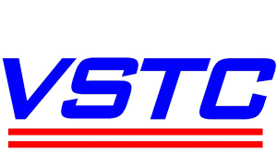
Dự án Khu Phức Hợp Cap Saint Jacques | Công ty Cổ Phần Đầu Tư phát triển xây dựng DIC | 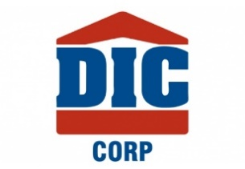
Dự án Nhà máy chế biến thủy sản Hòa Thắng tại xã Lộc An, huyện Đất Đỏ, tỉnh BRVT | Công ty TNHH Thủy Sản Hòa Thắng | 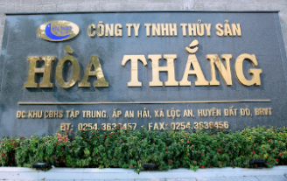
Nhà máy sản xuất vải, hạt nhựa Haosheng Vina tại KCN Mỹ Xuân A2, huyện Tân Thành, tỉnh Bà Rịa – Vũng Tàu. | Công ty TNHH Haosheng Vina | 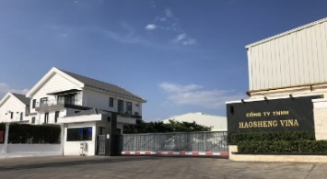
Dự án Xưởng Gia Công cắt, uốn thép Povina tại KCN Mỹ Xuân A2, tỉnh BRVT | Công ty TNHH Thép Povina
Dự án Nhà máy gốm Viglacera tại KCN Mỹ Xuân A, huyện Tân Thành, tỉnh Bà Rịa – Vũng Tàu. | Tổng Công ty Viglera | 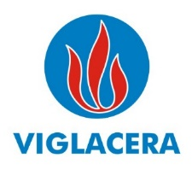
Dự án bổ sung ụ nổi tại Liên doanh VietsvPetro | Liên doanh VietsvPetro | 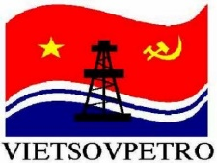
Dự án Khu du lịch Vũng Tàu ReGency | Công ty TNHH AllGree Vượng Thành – Trùng Dương | 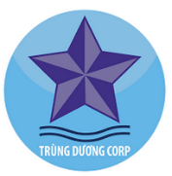
Dự án Nhà máy gia công kim loại (Máy phát điện và Động cơ) | Công ty TNHH Youngnam Vina | 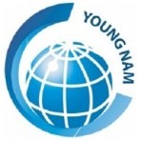
Dự án Khu nhà ở cao cấp Vườn Xuân tại phường 12, thành phố Vũng Tàu | Công ty Cổ phần Bất Động sản Đông Dương | 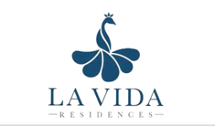
Dự án Nhà máy sản xuất hỗn hợp đường và nhà máy sản xuất hương liệu | Công ty TNHH Phát triển Xây dựng I- TECH
Dự án Nhà máy sản xuất gạch ốp lát gốm sứ Granite | Công ty Cổ phần gốm sứ Granite VTC
Dự án Cảng thủy nội địa Mỏ Nhát và kho bãi tổng hợp | Công ty Cổ phần Phát triển Hạ tầng Thành Đạt
Dự án nạo vét cải tạo và tận khu khối lượng vật liệu nạo vét trong phạm vi lòng hồ chứa các nước Suối Các xã Hòa Hiệp huyện Xuyên Mộc | Công ty TNHH Dịch vụ Xây dựng kỹ thuật Thành Huy
Dự án Khu du lịch nghỉ dưỡng An Hải huyện Côn Đảo tỉnh BRVT | Tổng Công Ty CP Đầu tư Phát Triển Xây Dựng DIC | 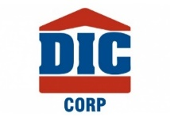
Dự án nhà máy sản xuất giày dép, dụng cụ sản xuất giày dép và dụng cụ thể thao các loại tại KCN Đông Xuyên, thành Phố Vũng Tàu. | Công ty TNHH Đông Phương Vũng Tàu | 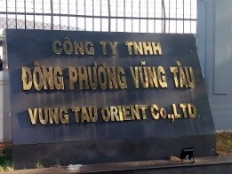
Dự án “Khu du lịch nghỉ dưỡng Madison Hồ Tràm” tại xã Phước Thuận, huyện Xuyên Mộc, tỉnh Bà Rịa - Vũng Tàu. | Công ty TNHH Madison Land
Lập phương án cải tạo phục hồi môi trường cho dự án hạng mục san nền của dự án trường bắn khu vực Lam Sơn – Trường Sỹ Quan lục Quân 2 | Trường Sỹ Quan Lục Quân 2 | 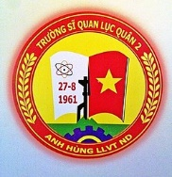
Dự án “ Khu du lịch Ngân Hiệp 1- Hồ Tràm” tại xã Phước Thuận, huyện Xuyên Mộc, tỉnh BR-VT. | Công ty Cổ phần Địa Ốc Ngân Hiệp | 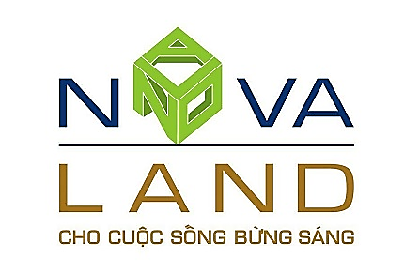
Dự án “Cảng thủy nội địa và Kho bãi Bảo Long – Phú Mỹ” tại KCN Phú Mỹ 2 mở rộng, Thị xã Phú Mỹ, tỉnh BR-VT | Công ty ĐTPT Bảo Long – Phú Mỹ | 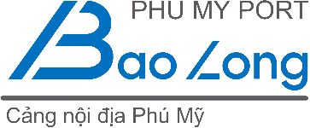
Dự án “Hệ thống cấp nước Tóc Tiên bao gồm: Nhà máy Tóc Tiên  I (Công suất 40.000 m3/ngày đêm); Nhà máy Tóc Tiên II (công suất 100.000 m3/ngày đêm); hồ chứa nước suối Nhum” | Công ty TNHH Tập Đoàn Hải Châu Việt Nam | 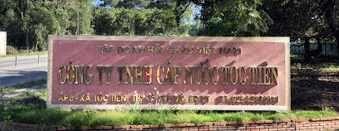
Dự án “Khu nhà ở Tân Hưng” tại xã Tân Hưng, thành phố Bà Rịa, tỉnh BR-VT. | Công ty Cổ phần Đầu tư Bất động sản Tân Hưng | 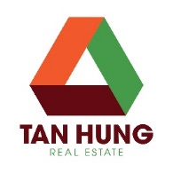
Dự án “Khu nuôi trồng thủy sản Minh Phú- Lộc An” tại xã Lộc An, huyện Đất Đỏ, tỉnh BR-VT. | Công ty TNHH Nuôi trồng Thủy Sản Minh Phú –Lộc An. | 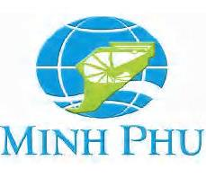
Dự án “ Khu nhà ở Thương mại đồi vàng Phú Mỹ” tại phường Phước Hòa và xã Tân Hòa, thị xã Phú Mỹ, tỉnh BR-VT. | Công ty Cổ phần Phát triển nhà Thủ Đức | 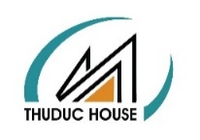
Dự án “Khu du lịch Thùy Dương mở rộng” tại Thị trấn Phước Hải, huyện Đất Đỏ, tỉnh BR-VT. | Công ty Cổ Phần Tập Đoàn Hưng thịnh | 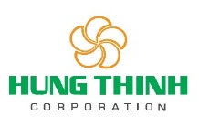
Dự án “Khu du lịch Đại Dương” tại Chí Linh- Cửa Lấp, phường 11, thành phố Vũng Tàu. | Công ty Cổ phần Phát Nhà Bà Rịa – Vũng Tàu | 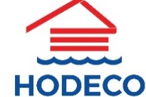

ĐỀ ÁN BẢO VỆ MÔI TRƯỜNG
Khách sạn Công Đoàn tỉnh Bà Rịa – Vũng Tàu. | Công ty TNHH MTV du lịch Công Đoàn tỉnh Bà Rịa – Vũng Tàu | 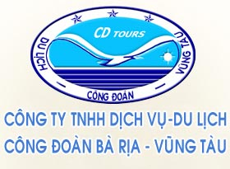
Dự án Vũng Tàu Plaza | Công ty CP Thương mại Du lịch Vũng Tàu – Sài Gòn | 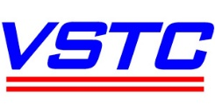
Khách sạn Bưu Điện | Khách sạn Bưu Điện
Khu nhà ở Long Toàn 2 tại phường Long Tâm | Công ty Cổ phần Barimex

BÁO CÁO XẢ NƯỚC THẢI VÀO NGUỒN NƯỚC
Trung Tâm hội nghị triển lãm quốc tế thành phố Vũng tàu tại phường Tam Thắng, TP. Vũng Tàu, tỉnh BRVT | Công ty Cổ Phần Đầu Tư phát triển xây dựng DIC | 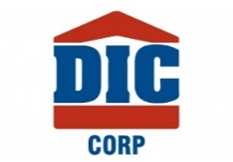
Khu Du Lịch Gió Biển tại ấp Hồ Tràm, xã Phước Thuận, huyện Xuyên Mộc, tỉnh BRVT | Công ty Cổ Phần Việt Hải | 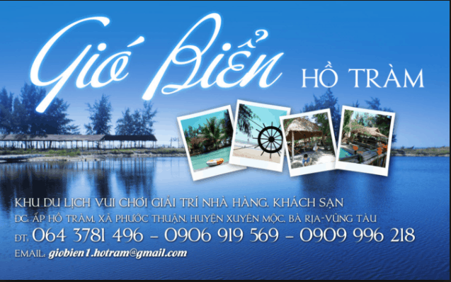
Bệnh viện Lê Lợi, thành phố Vũng Tàu. | Bệnh viện Lê Lợi | 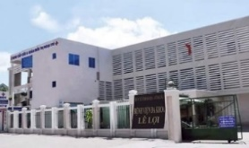
Khách sạn công đoàn tại phường 3, thành phố Vũng Tàu, tỉnh Bà Rịa- Vũng Tàu. | Công ty TNHH MTV du lịch Công Đoàn tỉnh Bà Rịa – Vũng Tàu
Khu xử lý chất thải tập trung Tóc Tiên, Thị xã Phú Mỹ, tỉnh Bà Rịa- Vũng Tàu. | Công ty TNHH Môi trường Qúy Tiến | 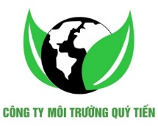
Khu du lịch và biệt thự cao cấp oceanami tại thị trấn Phước Haỉ, huyện Đất Đỏ, tỉnh Bà Rịa- Vũng Tàu. | Công ty cổ phần du lịch Hoa Anh Đào
Nhà máy sản xuất hang may mặc tại huyện Xuyên Mộc, tỉnh BR-VT | Công ty TNHH May mặc Kingstyle | 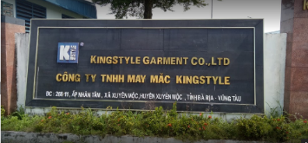

LỜI CẢM ƠN
Công ty chúng tôi trân trọng gửi tới khách hàng và các đối tác những lời tri ân sâu sắc và chân thành nhất đối với sự tin tưởng và hỗ trợ quý báu của Quý khách hàng đã dành cho Công ty TNHH TM DV Công nghệ Phố Xanh trong thời gian qua.
Với POXACO tài sản và giá trí lớn nhất chính là lòng tin, sự ủng hộ của Quý khách hàng với những công trình và sản phẩm mà công ty cung cấp cũng như đối với mối quan hệ hợp tác hiệu quả và chân thành mà chúng tôi đã dành cho Khách hàng.
Kính chúc Quý khách hàng và các đối tác nhiều sức khỏe, hạnh phúc, thành công và thịnh vượng. Công ty TNHH TM DV Công nghệ Phố Xanh mong muốn được đồng hành và sẵn sàn phục vụ Quý khách hàng trên con đường phát triển mạnh mẽ và bền vững của mình.
Trân trọng!

